Verslag studiedag 30 november 2018, Melle
Kijken vanuit het landbouwsysteem naar veredeling
Of hoe werken we aan veerkrachtige en vitale rassen?
Georganiseerd door de VZW Vitale Rassen (voordien Netwerk Zelf Zaden Telen) en ondersteund door Stichting Zaadgoed NL .
Met een opkomst van een 40 mensen hebben we ons een dag lang verdiept in het thema: ‘Hoe kunnen we landbouw en plantenveredeling terug verbinden?’
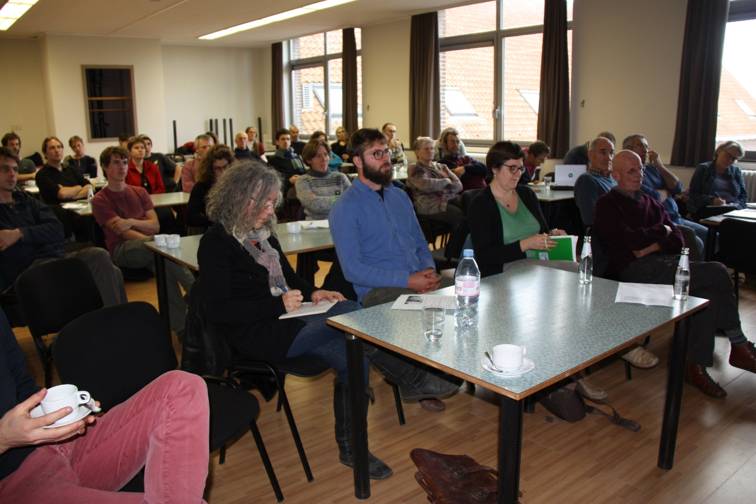
Dit deden we in de voormiddag aan de hand van een aantal presentaties.

Verwelkoming
door Greet Lambrecht, bio-tuinder op Akelei Schriek en trekker van vzw Vitale Rassen.
Er klonk een oproep aan de boeren/tuinders in de zaal om het vermeerderings-, veredelings- en selectieverhaal terug een plaats te geven op het bedrijf. Selecties aangepast aan de lokale omstandigheden kunnen een meerwaarde bieden bij het werken aan een vitaal en veerkrachtig landbouwsysteem. Dat het kan, illustreerde Greet vanuit de 30 jaren ervaring op Akelei.

1e presentatie: Biologische veredeling -
in breed perspectief op weg naar duurzaamheid door Edwin Nuijten, NL
Edwin is onderzoeker voor het Louis Bolk Instituut en heeft in verschillende projecten samengewerkt met Edith Lammerts van Bueren, daarnaast is Edwin ook bestuurslid van de Stichting Zaadgoed NL.
De vraag was of hij de veredeling terug in breed perspectief kon neerzetten. Waar veredeling nu opgesloten zit op het niveau van eigenschappen en genen, het terug te plaatsen op het niveau van de plant en aansluitend het (landbouw-)systeemniveau.
Respect voor de integriteit van de plant en biologische veredeling gaat dan ook hand in hand. Volgens de organisatie IFOAM is het gezondheidsprincipe rechtstreeks gerelateerd met enerzijds het respect voor de integriteit van de plant, maar anderzijds ook van het ecosysteem én de veerkracht van de maatschappij bekeken vanuit holistisch perspectief.
Na een kort overzicht hoe het vandaag staat met de moderne veredeling in onze groentegewassen werd verder ingegaan op het thema systeemveredeling. En daar hoort ook een andere vorm van maatschappelijke samenwerking bij. Zie schema hieronder

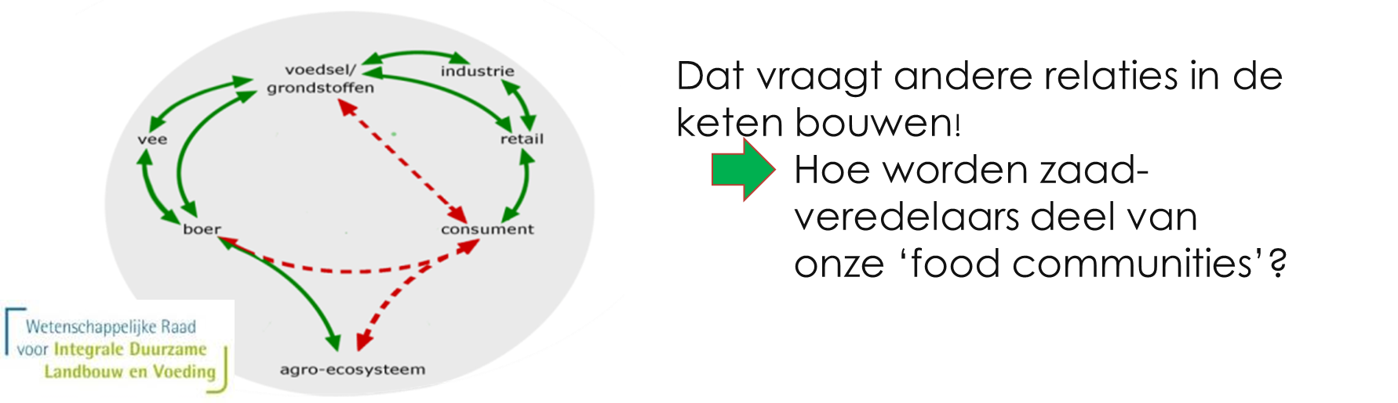
Na een praktisch voorbeeld over een onderzoek over voedingskwaliteit in relatie tot de bodem bij de oranje hokkaido-pompoen, werden als afronding van de presentatie volgende conclusies getrokken:
- Vanuit het hele systeem naar veredeling kijken, betekent:
Niet alleen ecologische maar ook de sociaaleconomische veerkracht verbeteren
Meer aandacht voor waarden en ethische aspecten
- Vertrekpunt veredeling vanuit voedingskwaliteit ipv opbrengst
Op een andere manier voedsel waarderen
Daarbij de hele maatschappij betrekken
- Verder kijken dan eigenschappen
Een plant is meer dan een verzameling eigenschappen
Landbouw-cultuur
Integriteit van Proces en Product
En integriteit van de plant, de vraag steeds stellen: wat is een plant?
2e presentatie: het granennetwerk Pajottenland
door Lucas van den Abeele, agro-ecoloog en coördinator in het netwerk
De vraag die zich stelt: Hoe bouw je een netwerk op dat alle actoren in de graanketen respecteert en versterkt? Het doel van het netwerk is:
- Situatie graanketen verbeteren en actoren dichter bijeen brengen
- Vertrouwensband versterken boer-boer & boer-verwerker
- Eerlijke prijs
- Samenwerking en kennisopbouw tussen boeren
- Samen richting agro-ecologische productie
- Risico delen

Vervolgens laat Lucas de evolutie binnen de veredeling zien. Van natuurlijke evolutie naar selectie waar de plant belangrijke eigenschappen verliest, waaronder ook het aanpassingsvermogen aan de omgeving. Dit kunnen we alleen maar tegengaan door o.a. decentralisatie, en als boer/tuinder een zekere autonomie na te streven.
Als afronding haalde hij nog een aantal bronnen aan, waaronder het granennetwerk LI Mestère in Wallonië.
Na het vragenrondje was het tijd voor een heerlijk bio ‘Kollebloem’-broodje, vers van ’t bedrijf!
De uitzwaai van het Netwerk Zelf Zaden Telen door Louis De Bruyn
Louis was vele jaren mede-coördinator van het Netwerk ZZT. In zijn volle (ziele)glans en glorie deed Louis een hartverwarmende uitzwaai van het netwerk ZZT. Na vele jaren aandacht vragen voor het belang van het verhaal achter die telersselecties is het nu de tijd om de (selectie)stok door te geven aan:
De kersverse VZW Vitale Rassen door Katrien Dobbelaere en Greet Lambrecht
Lien Vrijders, in haar pril moederschap liet zich excuseren, waarbij Greet Lambrecht en Katrien Dobbelaere het overnamen. Katrien wil graag haar steentje bijdragen tot het initiatief dat zaden van boeren en tuinders terug op de markt wil zetten. De VZW Vitale Rassen richt zich dan ook in de 1e plaats tot de professionele sector. Er wordt gezocht naar een stevig forum van ambitieuze boeren en tuinders enerzijds en anderzijds een centrale plek om zaden te schonen, te controleren op kwaliteit en terug klaar te maken voor verzending. Dit is een heel ambitieus project waarbij de initiatiefnemers beseffen dat de tijd er rijp voor is. We wensen het nieuw initiatief veel succes toe!
Wat ontstond vanuit de groepsdynamiek?
Deskundig begeleid door Willy Douma van Hivos, NL
Het is de bedoeling van de studiedag dat we met de deelnemers samen nadenken over hoe we veredeling en landbouw terug kunnen verbinden.
Als opmaat werd gevraagd wat de titel oproept en hieronder zie je de verschillende antwoorden:
Daarna werden we onderverdeeld in 3 groepen waar we aan de slag gingen met het thema vanuit de invalshoek van het onderzoek, de keten en het boer zijn.
Bij het groepje van het onderzoek, begeleid door Pauline Deltour van INAGRO kwam aan bod:
- Veredeling terug de plant als basis en aansluitend het systeem
- Agro-ecologie en veredeling terug met elkaar verbinden
- Bij eigen zaadvermeerdering het product kunnen analyseren
- Het uitgangsmateriaal terug ter beschikking krijgen bvb. uit genenbanken
- De nood om het veredelingsverhaal terug in een bredere context in de samenleving te zien
- De vraag ‘hoe kunnen we de consument duidelijk maken wat zaadvaste rassen zijn’?

Het groepje: ‘hoe kunnen we vanuit de keten kijken met het doel veerkrachtige en vitale rassen terug op de markt te brengen?’, werd begeleid door Mieke Lateir van Biosano/Bingenheimer Saatgut
- Daar werd vertrokken vanuit een praktisch voorbeeld vanuit Nederland met pompoen en hoe zij de consument mee betrokken in het selectieverhaal.
- Het is een zaak van bewustwording, een mooie illustratie het proefproject ‘vers en Dichtbij’ van Odin, NL
- Bekendmaken door grotere kanalen te gebruiken, ook de media, bvb. ‘Over eten’
- Educatie is heel belangrijk
- In Zwitserland is er een label voor groenterassen die biologisch veredeld zijn en dat brengt duidelijk naar de consument

In het 3e groepje werd er gedacht vanuit de boer/tuinder:
- Na een praktisch bezwaar om met eigen zaaizaad bij granen te werken, kwam naar boven dat het uitgangsmateriaal niet mag gebonden zijn aan kwekersrecht. Dit geldt voor granen en groenten. Voor eigen gebruik kan wel, maar niet voor verdere verkoop.
- Verder kwam de vraag: is het alleen voor de korte keten, of krijgen we het ook tot in de lange keten? Supermarktverkoop en zaadvaste rassen zijn 2 werelden die niet echt samenkomen, wat jammer is. Het ging dan even over korte keten als een nichemarkt. Werd in de loop van de dag door de groep wel doorprikt. Willen we de super-markt of werken we voor de boeren-markt. Dat stukje autonomie dat zo belangrijk is voor de boer om met respect voor zichzelf en zijn product te kunnen naar buiten komen.
- Als boer/tuinder moet je het ook durven benoemen, bijvoorbeeld op de webshop van boeren en buren het zeggen als het van eigen zaadvermeerdering is.

Daarna werd er in groep gedeeld wat er aan bod is gekomen.
En als afronding kon je nog individueel even neerschrijven wat je meeneemt naar huis. Bijhorende foto laat zien dat het een zinvolle dag geweest is die vraagt om verder te gaan met de weg die ingeslagen is!
Hartelijk dank voor jullie aanwezigheid en vruchtbare bijdragen!
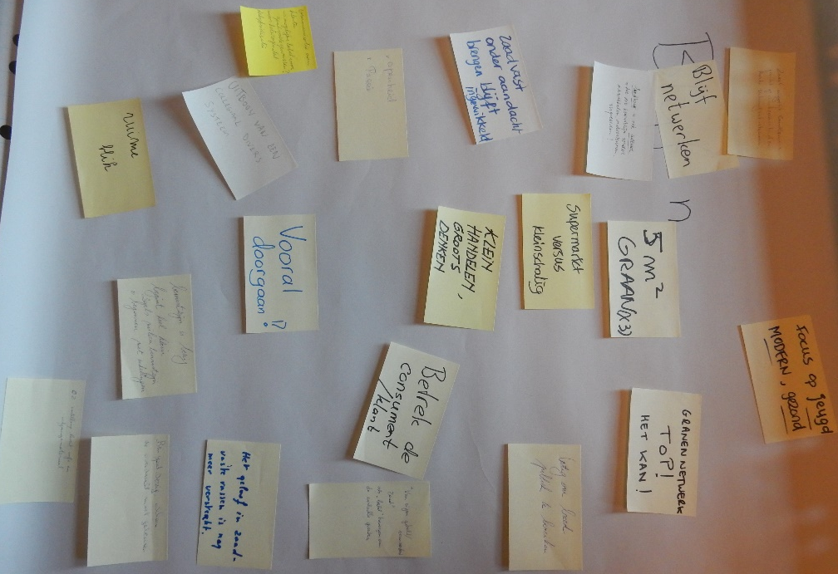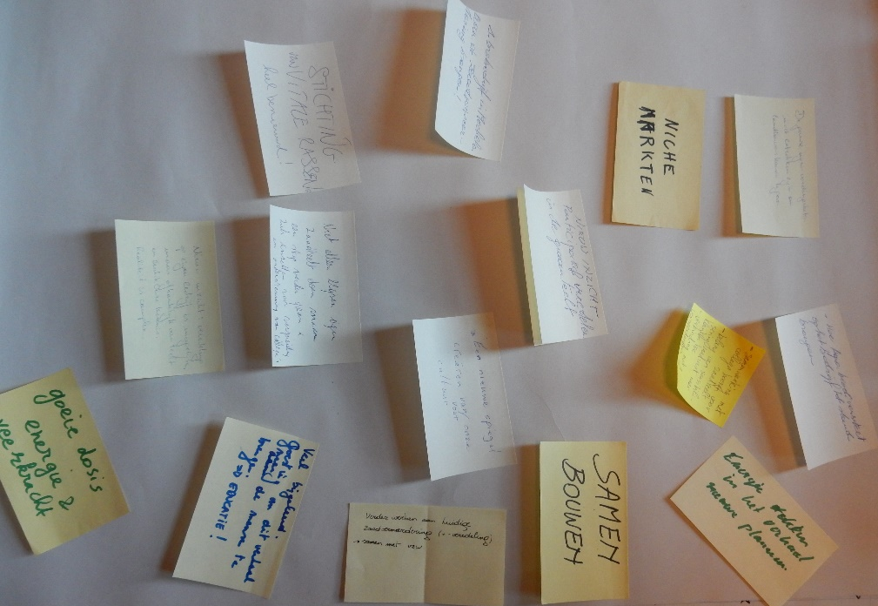
Verslag door Greet Lambrecht

